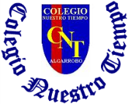

Colegio Nuestro Tiempo - R.B.D.: 14.507-6
Profesores: Alejandra Moreno R. – Francisca Lizama
Ed. Diferencial: Angélica Morgado
Guía Articulada
Lenguaje y Comunicación – Artes Visuales
Quinto Básico
Semana 34

Objetivos:
- Leer comprensivamente un texto expositivo.
- Aplicar estrategias de comprensión lectora.

Antes de comenzar con la lectura responde las siguientes preguntas:

- ¿Qué sabes de Machupicchu?
- ¿Qué función cumplen los textos expositivos?
- ¿Cuál es la estructura de los textos expositivos?
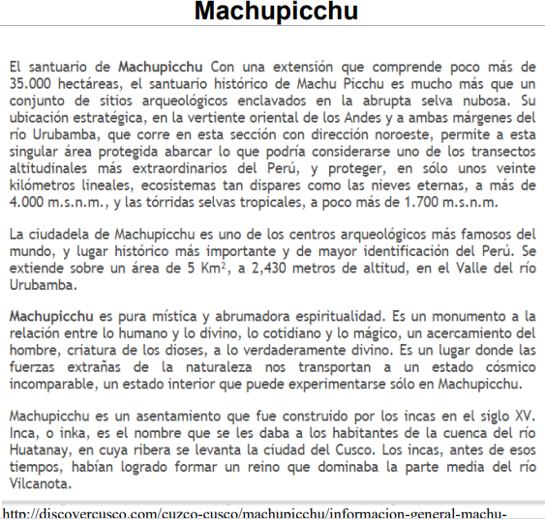
- ¿Qué estrategias de lectura conoces?

Se invita a ingresar al siguiente link para ver video “Sobrevolando Machupicchu” https://proyecto.webescuela.cl/sistema/webclass/home/recursos/view.php?id=3739652

Después de leer el texto, responde las siguientes preguntas:

- ¿Qué es Machupicchu?

- ¿Por quién(es) fue construido Machupicchu?

- ¿Qué información nueva te llamó la atención?, ¿por qué?

- ¿Te gustaría conocer Machupicchu?, ¿por qué?

- ¿De qué se trata el texto leído?

6.- ¿Qué estrategia de comprensión lectora utilizaste?

Recuerda que tenemos clases online todos viernes, ¡Te esperamos!

Articulación con Artes Visuales

Objetivo: identificar luces y sombras en imágenes de Machu Pichu

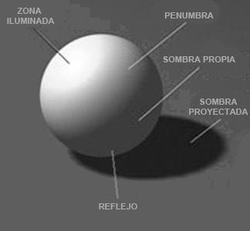

RECUERDA…

Actividad

Observa e indica de dónde proviene la luz y sombra en cada una de las siguientes imágenes.

- Dibuja un sol a la izquierda o derecha de la fotografía para indicar el punto de luz.
- Marca con un círculo de color rojo el punto de sombra

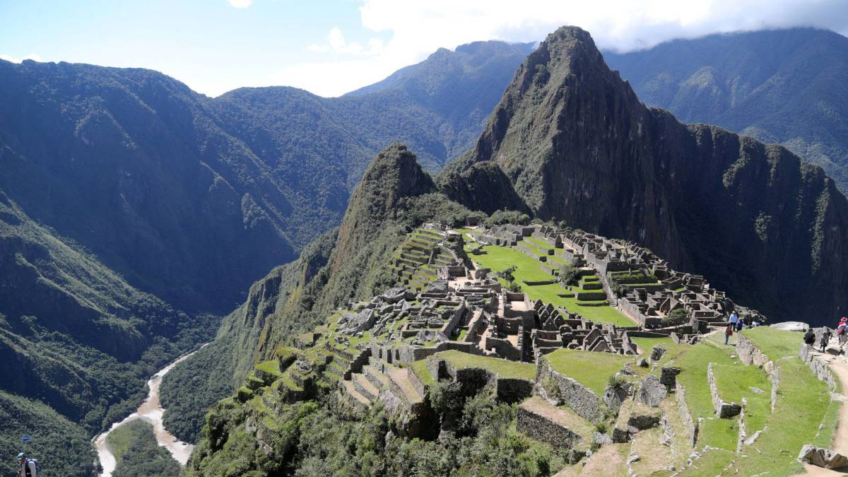

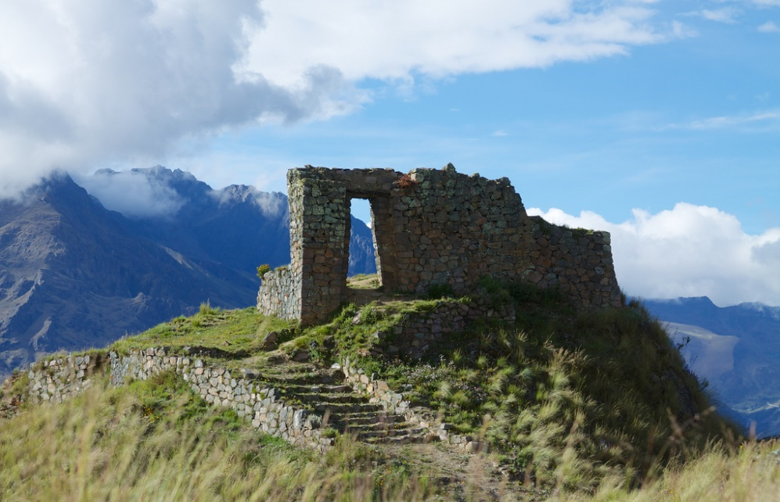

Padres y apoderados, en caso de que les sea posible, tomar fotos del trabajo realizado y enviarlo a los siguientes correos profefranciscalizama @gmail.com y correoalejandra@gmail.com, lo mismo si tienen dudas con alguna de las actividades, no duden en escribir y realizar las consultas que vayan surgiendo. Nuestra idea es mantener el contacto con los alumnos y por supuesto con ustedes, que son quienes están llevando a la práctica lo solicitado durante este tiempo.
Puerta del Sol

